**Керко Демид (Kierko Dziamid)**

21 декабря 1789 г – отпевание, умер в возрасте 40 лет (родился около 1758 г) (НИАБ 136-13-919, лист 8, №19/1789-у (ориг)).

**НИАБ 136-13-919:** Лист 8. **Метрическая запись №19/1798-у (ориг).**

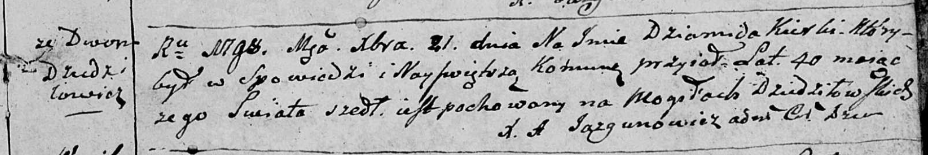

Дедиловичская Покровская церковь. 21 декабря 1798 года. Метрическая запись об отпевании.

Kierko Dziamid – умерший, 40 лет, с двора Дедиловичи, похоронен на кладбище деревни Дедиловичи.

Jazgunowicz Antoni – ксёндз.